第6堂 我的資料我要保護
大班至小二 第6堂／共8堂｜K–9總課程第6堂／共32堂｜卡通圖卡修訂版 V2.1 待試教
大班至國小二年級；台灣40分鐘；無設備。

學習目的與銜接
第5堂練習查證答案。本堂新增「停、護、問」：先不輸入，保護自己與別人的資料，再問可信任的大人。下堂第7堂銜接善良、公平、誠實及許可。

可觀察的學習目標
1 指出密碼、住址與位置需要保護。
2 說出照片的名牌與背景也可能透露資訊。
3 區分低風險虛構內容、需先問與不應提供的情境。
4 面對資料要求，能演示停下、不送出、找大人。

準備
每四人第3頁圖卡一套、第4頁活動卡一套；每生第5頁學習單；教師第6頁答案及第7頁觀察表。成人沿線剪裁。只用教材圖片、代號與虛構情境，不登入服務、不填真實資料。
紅黃綠只代表本題行動，不是永久安全標籤；綠色也不授權孩子自行上網輸入。問題若引出真實資料，立即說「不用說出來，用圖卡就好」。

教師逐步指引與互動遊戲

0–5
回顧停想查問。說「今天換成AI問我要資料」。明示不說真地址、密碼。問「它問了，我一定要給嗎？」

5–12
示範虛構恐龍故事不需要密碼。做停手、不送出、問大人三動作。預期孩子說「給假密碼」，回應「這個要求不需要回答」。

12–24
依下方規則分A–F，先念情境再選行動。每次追問「為何需要？有沒有別人的資料？」允許有理由地從綠改黃。

24–31
照片偵探：用圖卡5想像名牌與背景。請孩子指出「若出現校名、門牌，要先停」。不要請孩子拿出自己的照片。

31–40
演示朋友照片先不送、問大人並尊重當事人意願；即使朋友同意也要查需要性。完成學習單。日本版加5分鐘新情境口說。

完整遊戲規則
四人輪任讀卡員（教師可代讀）、選牌員、找理由員、記錄員。每輪先聽第4頁一個情境，全員各指一個選擇，再放圖卡並說理由。有異議就重讀，可改選；完成一輪換角色。
本堂完成A–F六輪及一次照片檢查即結束。成功看能否說理由、選方法並輪流，不比速度、不因原先猜錯扣分。

可剪裁卡通圖卡
A4直式原尺寸列印；成人沿格線剪裁。左上至右下依序1–6，請在背面寫號碼；情境以第4頁文字為準。
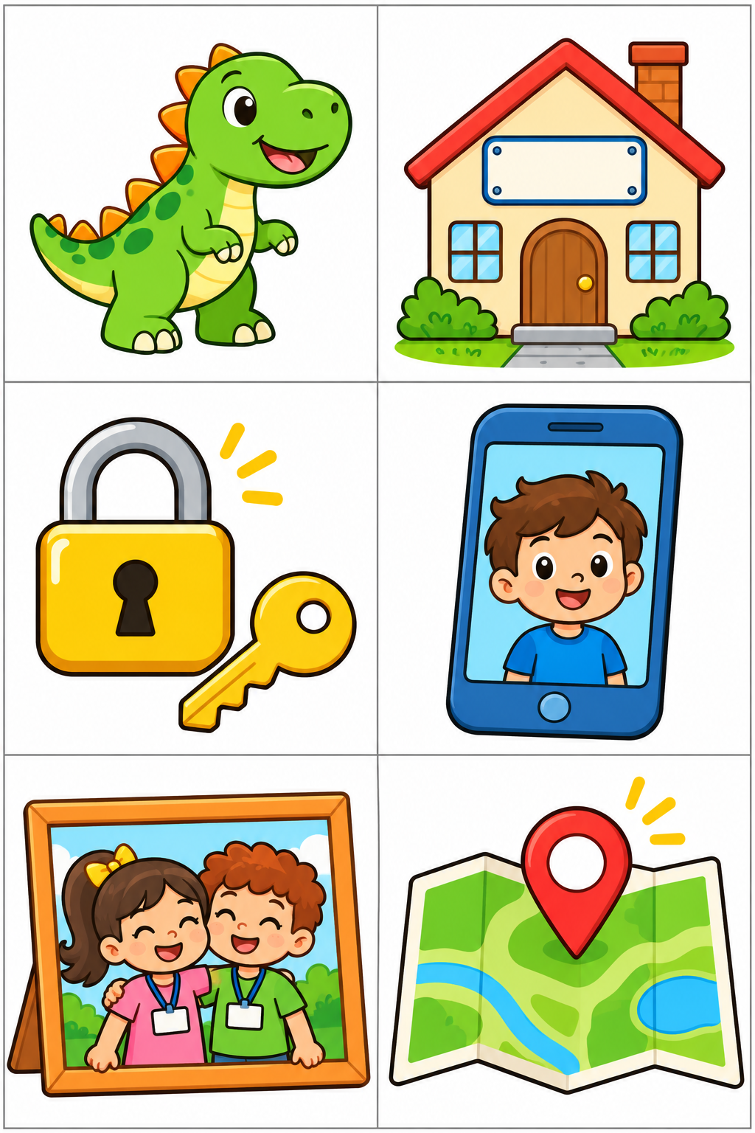
1 虛構恐龍 2 房子與空白門牌 3 密碼鎖符號
4 自己照片的示意圖 5 朋友照片的示意圖 6 位置符號

活動卡與分類牌
成人沿表格剪成卡。先念情境，後讀查核依據或行動說明。
情境 | 圖卡 | 教師朗讀
A | 1 | 老師在紙上編虛構恐龍故事，只寫「小恐龍」，不連帳號。
B | 2 | 陌生聊天工具問你家地址，說可幫故事配背景。
C | 3 | 工具說先交出登入密碼，才能幫你畫恐龍。
D | 4 | 想把自己照片上傳，讓工具畫成卡通；還不知道服務規則。
E | 5 | 想把朋友合照送給工具；朋友與照顧者都沒被問過。
F | 6 | 工具要你現在的精確位置，說才會講好聽的故事。

行動牌 文字與顏色同用
綠 G 本題低風險的紙上虛構內容 | 黃 Y 先不送，問大人、查必要性與許可
紅 R 這個要求不應提供，停止並找大人 | 共同檢查 需要嗎？有別人的資料嗎？
照片偵探：指圖卡5的名牌與背景；若有姓名、校名、門牌、地標，可能透露身分或位置。圖中未寫真實文字，不用孩子補寫。

A4學生學習單
代號 ______ 日期 ______ 可以指選、口答，由教師代記。

1 恐龍故事要求你交出密碼。你會？
□送出 □不送、找大人 為什麼？
________________________________________________
________________________________________________

2 想上傳自己的照片，但還沒確認規則。
□直接送 □先不送、問大人 要問什麼？
________________________________________________
________________________________________________

3 朋友合照的臉以外，還要看什麼？
圈選（可複選）：名牌／背景門牌／完全不用看
請說出一個可能透露的資訊種類，不寫真資料。
________________________________________________
________________________________________________

4 陌生工具要求你的現在位置。請說出
「停、護、問」三個動作。
________________________________________________
________________________________________________

教師答案與分層支持
題 | 答案與2分標準
1 | 不送、找大人1分；故事不需要密碼1分。
2 | 先不送、問大人1分；問是否需要、服務規則或照片內容1分。
3 | 圈名牌及背景門牌1分；說姓名／校名／住處位置等一項1分。不要求從無文字圖中讀出真值。
4 | 停下、不輸入／送出1分；保護資料並找可信任大人1分。
遊戲參考：A綠，B紅，C紅，D黃，E黃，F紅。E是先不送並確認必要性與本人及照顧者意願；不是問過就自動可以送。A僅限無帳號、無真名的紙上虛構內容。合理提出額外風險而改選黃，也接受。
迷思：「照片只有臉」→背景也有線索。「自己拍就能傳」→仍要尊重被拍的人。「給假密碼就好」→不回覆不必要要求。「綠色永遠安全」→情境改變須重新看。

評分與適齡調整
共8分；口答、指圖與代寫同標準，不評字體。6–8分換新情境；3–5分兩卡對照；0–2分教師示範後再觀察，不以一次分數決定能力。大班兩選項、一年級一句理由、二年級指出依據或必要性。
台灣40分鐘使用資料情境卡、照片示意圖與教師求助情境；日本45分鐘加同伴解釋，使用「保護者」「先生」等自然用語。教師朗讀文字，不預設家庭有手機或AI帳號。

教師觀察評量與支持紀錄
班級 ______ 日期 ______ 教師 ______
1需提示；2獨立完成；3能解釋並用於新情境；—未有觀察機會，不當作不會。評學習行動，不評是否願意透露自己的經驗。
指標 | 1 | 2 | 3
辨識需保護資料 | 需提醒哪些不能給 | 指出密碼地址位置 | 解釋不需要就不提供
照片與他人 | 只注意自己的臉 | 看名牌背景及朋友 | 說明許可與必要性
停護問行動 | 需教師帶做 | 停下不送並求助 | 新要求也能演示

個別記錄 可複印
代號 | ① | ② | ③ | 具體原話或行為
______
______
______
______
______

支持與再觀察
代號 ______ 待支持指標 ______
□兩卡比較 □教師示範 □提供句型 □同伴口答
下次日期 ______ 使用情境 ______
新觀察 ______________________________________
建議句型：「這個資料需要嗎？我先不送，找……幫忙。」混淆者並排A、C；已熟練者說明把真名移除仍可能留下背景線索。

教室海報
停一下 先不輸入或送出
保護一下 自己與別人的資料
問一下 找可信任的大人
照片背景，也要看一看
不需要的資料，不必提供
AI幫忙，人來確認。

